

**Culto de aniversário de 3 anos de batismo**

Tema: Jesus é amigo das crianças

*Marcos 10.13-16*

**Introdução**

A Igreja batiza para cumprir a ordem dada por Jesus Cristo: “Vão e façam discípulos de todas as nações, batizando-os em nome do Pai, do Filho e do Espírito Santo, ensinando-os a guardar todas as coisas que tenho ordenado a vocês. E eis que estou com vocês todos os dias até o fim dos tempos” (Mateus 28.19-20).

O batismo é único e nos acompanha por toda a vida. Não é preciso confirmar nem renovar o batismo, pois a graça de Deus permanece conosco. O batismo ocorre em data e local específicos, marcando o ponto de partida para a vida cristã, que é vivência diária da fé. Ao propor a celebração do aniversário de batismo, o Programa Missão Criança deseja rememorar a ação de Deus e recordar que Ele continua presente na vida da criança e de sua família.

Os aniversários de batismo não estão necessariamente atrelados à idade das pessoas batizadas. Ao mesmo tempo, eles valorizam a prática da IECLB de batizar crianças no primeiro ano de vida.

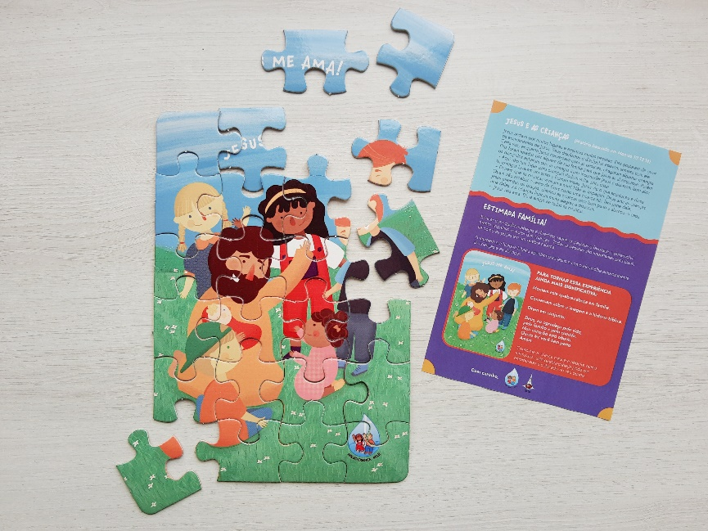Nesta proposta de culto, a ênfase está no grande amor de Deus e de como Ele acolhe carinhosamente as crianças. A sugestão de lembrança é o **quebra-cabeça *Jesus e as Crianças***. Ele contribui no desenvolvimento das crianças e incentiva a interação em família, a ajuda mútua e o diálogo sobre o que a imagem significa.

O quebra-cabeça pode ser adquirido com a Livraria Martin Luther, de Blumenau/SC.

<https://livrariamartinluther.com.br>

[livraria@centrodeliteratura-ieclb.com.br](mailto:livraria@centrodeliteratura-ieclb.com.br)

Lembrança do culto:

Quebra-cabeça Jesus e as Crianças

Tamanho: 27x19cm

Telefone/Whatsapp:

(47) 3337-1110

**Orientações para o preparo do culto**

Esta proposta de culto propõe a inclusão e a participação das crianças. Sua organização faz parte do planejamento das atividades do **Programa Missão Criança**, conforme propõe o Roteiro para o Programa Missão Criança, páginas 24, 56 e 57.

*Convite para o culto*

O preparo inicia na visita e entrega dos convites para as crianças aniversariantes e suas famílias. Outra opção é enviar o convite impresso ou digital, mas é importante que em alguns aniversários de batismo a criança seja visitada também.

[Proposta de convite](https://www.luteranos.com.br/textos/cartoes-de-aniversario-de-batismo-2)

[Dicas para a visita](https://www.luteranos.com.br/conteudo_organizacao/missao-formacao-educacao-crista/orientacoes-para-a-visitacao-no-programa-missao-crianca-2)

*Preparação do ambiente*

Preparem um espaço aconchegante próximo ao altar onde as crianças possam sentar-se confortavelmente. A pia batismal deve estar em lugar de destaque. A cor litúrgica do culto é a branca.

Coloquem no altar uma vela igual à vela batismal que as crianças aniversariantes receberam no Batismo. Ela será acesa no momento da Saudação.

Preparem uma apresentação de slides ou um mural com fotos das crianças aniversariantes para apresentar durante o prelúdio. Se possível, deixem as fotos com o formato de uma peça de quebra-cabeça ou incorporem o formato do quebra-cabeça na decoração do ambiente.

Se a comunidade tiver a almofada gigante no formato de mão, usem-na neste culto ([vejam aqui como fazê-la](https://www.luteranos.com.br/conteudo_organizacao/missao-formacao-educacao-crista/culto-de-aniversario-de-batismo-2-anos-orar-e-falar-com-deus-lucas-11-1-10)), pois ela terá um papel especial durante a narração bíblica (mais detalhes na página seguinte). Se quiserem fazer a almofada, ela poderá ser usada em outros cultos do Missão Criança. A mão está presente no logotipo do Programa e simboliza o acolhimento de Deus, da família e da comunidade, que se comprometem no Batismo a ensinar e auxiliar a pessoa batizada na vivência da fé (Roteiro para o Programa Missão, página 13).

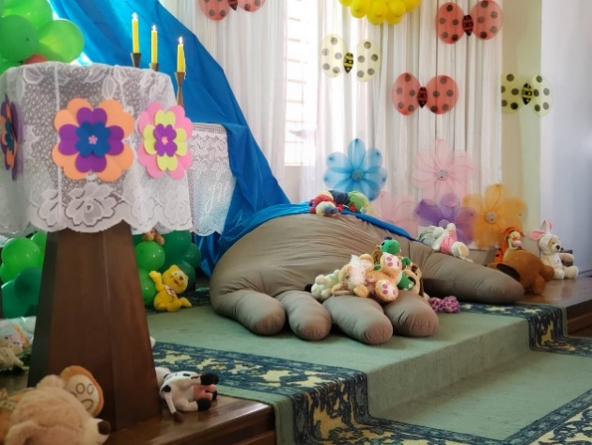

Exemplo de como a almofada em formato de mão pode ser feita. Culto Missão Criança na Comunidade de Castro/PR. Foto: Marilda Kirchof.

*Recepção na igreja*

O Conselho Missão Criança acolhe as crianças e seus familiares na porta da igreja. Após, elas entram e escolhem onde irão se sentar. Outra possibilidade é convidar a criança e um ou mais familiares a permanecer na entrada da igreja, para, durante o primeiro canto da comunidade, entrar em procissão.

*Cantos*

Os cantos sugeridos são do Livro de Canto da Igreja (LCI), do Hinos do Povo de Deus v. 2 e do Cancioneiro Cante com a Gente. O Cancioneiro acompanha o volume 5 do “Encontros Bíblicos com Crianças” (Editora Sinodal – [www.editorasinodal.com.br](http://www.editorasinodal.com.br)) ou pode ser adquirido na Livraria Martin Luther, de Blumenau/SC (<https://livrariamartinluther.com.br>), junto com a lembrança deste culto (quebra-cabeça).

Os cantos com gestos podem ser ensaiados previamente com algumas pessoas da equipe ou com o grupo de crianças, para que ensinem a comunidade durante o culto.

*Preparo da leitura bíblica interativa*

A leitura bíblica será feita se forma interativa, narrando-se o texto em linguagem simples para que as crianças e a comunidade acompanhem e participem. Essa narração pode ser conduzida por uma liderança do Conselho Missão Criança, do Culto Infantil ou do Presbitério. Sugerimos que a almofada em forma de mão represente Jesus. Se a Comunidade ainda não tiver a almofada, usem um tapete ou almofadas pequenas em frente ao altar.

Combinem previamente com pessoas do Presbitério ou do Conselho Missão Criança para participarem da narração representando os discípulos que impedem as crianças de se aproximarem de Jesus.

**LITURGIA DE ABERTURA**

**Sinos**

**Prelúdio -** Eu fui batizada

(*Durante o prelúdio, mostrar a apresentação de slides com fotos das crianças aniversariantes.)*

Letra e partitura do canto: <https://www.luteranos.com.br/conteudo_organizacao/tema-do-ano/eu-fui-batizada-em-nome-de-jesus>

Vídeo: <https://www.youtube.com/watch?v=rIXDEyNETWw&t=5s>

**Acolhida**

*Jesus Cristo diz: Deixem que as crianças venham a mim e não proíbam que elas façam isso, pois o Reino de Deus é das pessoas que são como estas crianças.* (Lucas 18.16b) Sejam bem-vindos e bem-vindas a este culto festivo!

É uma grande alegria nos encontrarmos aqui para celebrar o amor de Deus, que acolhe a cada um e cada uma de nós. Hoje celebramos o aniversário de três anos batismo de *xx* crianças, que foram batizadas no ano de 20*xx*. Queremos saudar de forma especial a cada uma dessas crianças, acolher suas famílias e dar graças a Deus. Para isso, convidamos para cantar:

**Canto**

Damos graças ao Senhor (Livro de Canto da Igreja - LCI, 478)

**Saudação trinitária**

(*Acender as velas*) A vela acesa sobre o altar nos lembra da presença de Deus entre nós. Também temos aqui uma vela como aquela que vocês, crianças, receberam no dia do seu batismo. Acendemos esta vela lembrando que vocês são luz ao transmitirem o amor de Deus para as outras pessoas. Realizamos este culto em nome desse Deus, que é um pai amoroso, Senhor e criador. Em nome de Jesus Cristo, Filho de Deus, o amigo das crianças, que chama as crianças para perto de si, as acolhe e cuida. E em nome do Espírito Santo, que anima a nossa vida de fé e nos consola. Amém.

**Canto**

Bênção (LCI 2 – com gestos)

**Confissão de pecados**

Cada um e cada uma de nós traz no coração palavras e ações que nos afastaram de Deus e de pessoas com quem convivemos. Todos somos pecadores e pecadoras. Nesse momento queremos confessar, contar a Deus o que nos incomoda, o que pesa em nosso coração. Convidamos cada um e cada uma a se dirigir a Deus em oração silenciosa e individual.

Final da oração: Querido e amado Deus, perdão por cada pecado que aqui confessamos, por nos afastarmos de ti, pecando em palavras, pensamentos e ações. Orienta-nos para o bem e nos conduz no teu caminho, que é bom e justo. Por teu filho Jesus Cristo. Amém.

**Anúncio da graça**

*O salmista diz: Então te confessei o meu pecado e não escondi a minha maldade. Resolvi confessar tudo a ti e tu perdoaste todos os meus pecados.* (Salmo 32.5)

**Oração do dia**

(*Convidar as crianças para cruzar as mãos e fechar os olhos. Explicar que orar é conversar com Deus e que, por meio desses gestos, podemos prestar atenção, evitar distrações e concentrar nossos pensamentos em Deus.)*

Querido e amado Deus. Tu és fonte da vida e tudo que é bom vem de ti. Tu criaste a água, que concede e preserva a vida. Assim, por meio da água do batismo e de tua promessa tu nos presenteaste com nova vida. Agradecemos-te pela vida de cada uma dessas crianças aqui presentes, por cada uma dessas famílias que hoje veio ao culto celebrar. Agradecemos por cada dia de vida que recebemos de ti e porque, em conjunto, podemos caminhar contigo e em comunidade. Hoje lembramos os três anos de batismo desse grupo de crianças e pedimos que sigas caminhando com cada uma delas e com suas famílias. Abras nossos corações para acolher a tua Palavra e acompanhar esses pequenos irmãos e essas pequenas irmãs na fé, assim como Jesus nos ensinou. Em nome dele é que oramos e agradecemos, na unidade do Espírito Santo. Amém.

*(Se houver batismo, prossegue-se aqui com a Liturgia do Batismo.)*

**LITURGIA DA PALAVRA COM ATO DE LEMBRANÇA DO ANIVERSÁRIO DE BATISMO**

**Aclamação do Evangelho**

**Leitura do Evangelho** –Narração interativa de Marcos 10.13-16.

O Senhor Jesus andava pelas cidades ensinando as pessoas sobre o grande amor de Deus. Ele também amava muito as pessoas e não gostava de ver ninguém triste nem doente. Por isso ele cuidava das pessoas, curava doentes, conversava com as pessoas tristes. As pessoas gostavam de ficar perto dele e o seguiam por onde ele ia.

Algumas mães e pais tinham ouvido que Jesus era muito querido, que abençoava as pessoas e cuidava delas. Elas queriam ir até onde Jesus estava. Elas pensavam: nossos filhos e filhas precisam conhecer Jesus. Ele é tão bondoso, tão querido! Vamos pedir que ele abençoe nossos filhos e filhas! E o melhor presente que podemos dar para nossas crianças é levar elas para conhecer Jesus.

As famílias saíram para procurá-lo, carregavam os bebês no colo, davam a mão para as crianças maiores. Todas estavam tão contentes! Parecia que iam para uma grande festa! Queriam que Jesus pusesse as mãos sobre as crianças, orasse por elas e as abençoasse. Elas sabiam que as crianças ficariam muito felizes com isso!

Sim... lá estava Jesus (*apontar para a almofada*). Muitas pessoas o ouviam, e os seus amigos o rodeavam (*apontar para a comunidade*), e lá atrás, tentando chegar perto, estavam as crianças com suas famílias (*apontar uma família com crianças*). Só que elas não conseguiam chegar perto! Tinha muita gente!

Alguns dos amigos de Jesus se aproximaram e disseram para elas (*pessoas que representam os discípulos se posicionam em frente à almofada e falam – dividir as frases entre elas - ou fazem gestos de PARE*): Hei, o que vocês querem aqui? Querem levar as crianças para verem Jesus? Ele está ocupado! Não tem tempo! Além disso, elas ainda são muito pequenas e não vão entender o que ele diz. Voltem para casa, deixem Jesus descansar em paz.

Mas Jesus ouviu isso e não gostou. Ele chamou atenção dos seus discípulos e disse bem alto: “Venham e tragam as crianças. Ninguém deve impedir que as crianças venham até mim e me conheçam!”.

(*Dirigir-se às crianças e convidar*): venham crianças, venham aqui pertinho. Podem sentar na almofada. Sentem nessa grande mão, ela é fofinha e gostosa de sentar. Ela abraça a gente (*chamar, acolher e ajudar as crianças a sentarem na almofada e em volta dela caso o grupo seja grande*).

Assim como vocês vieram aqui na frente, naquele dia especial, as crianças foram até onde Jesus estava sentado. Elas receberam um abraço gostoso, algumas subiram em seu colo, sentiram o cheiro do seu cabelo, o calor de suas mãos carinhosas. Elas ficaram muito alegres. Muitas nunca tinham visto Jesus, mas não tiveram medo, porque Jesus falou com elas de uma forma muito amorosa. Talvez as bem pequenininhas não tenham entendido o que Jesus disse, mas elas com certeza sentiram que eram amadas por Jesus, porque os olhos e a boca dele sorriam de alegria enquanto brincava com elas.

Então Jesus colocou as mãos sobre as cabeças das crianças, orou e as abençoou. Pediu a Deus que elas fossem felizes e prometeu estar com elas sempre.

Jesus ama as crianças. Ele ama cada uma de vocês e quer que vocês vivam pertinho dele. E como a gente fica pertinho dele? Quando a gente faz oração, quando escuta histórias da Bíblia, quando está junto com a família e os amigos e as amigas na igreja...

Assim como Jesus pegou as crianças no colo e cuidou delas, ele também cuida de vocês. Ele cuida quando temos medo, quando não sabemos o que vai acontecer. Ele cuida de vocês quando estão brincando no sol, mas também quando estão num lugar escuro. Ele está sempre perto da gente, porque ele nos ama.

**Oração**

Senhor Jesus, agradecemos por nos ensinar que cada um e cada uma de nós tem lugar no Seu Reino. Tu recebeste as crianças em teu colo e continua a recebê-las em tua família. Ajuda-nos a lembrar sempre desse amor tão grande que de ti recebemos. Amém.

**Canto com gestos**

Grande, largo (Cancioneiro Cante com a Gente, 126)

**Anamnese batismal e ato simbólico com água**

O batismo é uma ordem de Jesus, conforme ele diz no Evangelho de Mateus 28.18-20 (*durante a leitura, derramar água na pia batismal*). Hoje recordamos que Deus nos chamou pelo nome, recordamos que fomos batizados e batizadas e celebramos os três anos de aniversário de batismo de:

*(Projetar novamente os nomes das crianças ou chamá-las, uma a uma, para se posicionarem em frente à pia batismal, junto com pais e mães).*

Jesus ama as crianças. Ele nos amou mesmo antes de o conhecermos. Por isso, crianças, vocês foram batizadas aqui na comunidade, quando a maioria de vocês era um bebezinho. No dia do Batismo, seus pais, mães, padrinhos e madrinhas vieram com vocês aqui na frente. O Ministro ou a Ministra orou, abençoou vocês em nome de Deus e derramou água em sua cabeça (*imergir a mão na água da pia e mostra a água para as crianças*).

E hoje nós recordamos esse dia tão bonito. Vamos lembrar como foi? Convidamos os pais e as mães para virem à frente com as crianças que celebram três anos de batismo. Passem pela pia batismal e molhem suas mãos na água. Após, passem a mão molhada na testa das crianças e, depois, se posicionem em frente ao altar.

**Oração e bênção às crianças**

(*Convidar as crianças para estenderem as mãos e explicar que a benção é um presente de Deus para nós. Pedir que pais e mães coloquem uma das mãos sobre a criança.* *A comunidade também pode participar estendendo as mãos em direção às crianças.*)

Querido Deus, nossa fonte de amor, que a tua benção venha sobre cada uma dessas crianças. Que elas cresçam conhecendo o teu amor e o calor do teu colo amoroso. Que saibam que tu cuidas de cada uma delas e de suas famílias, e que estás sempre ao lado delas. Em nome de (+) Deus Pai, Filho e Espírito Santo. Amém.

**Entrega da lembrança**

****(***A comunidade pode cantar Parabéns pra Você, no sentido de que, para as crianças, esse canto representa festa e alegria. Aniversário de batismo também é aniversário.)*

*(O Conselho Missão Criança entrega para as crianças o presente de aniversário de batismo, o quebra-cabeça Jesus e as Crianças.)*

**Pregação** – Marcos 10.13-16

(*Muito da pregação já foi dito durante a narração, mas segue reflexão que ainda poderá ser feita com a comunidade. Durante esse momento, convidar as crianças para sentar com as famílias ou disponibilizar um espaço para elas sentarem com brinquedos ou atividades enquanto o ministro ou a ministra se dirige às pessoas jovens e adultas.)*

Que a graça de nosso Senhor Jesus Cristo, o amor de Deus e a comunhão do Santo Espírito conosco estejam. Amém.

Estimadas famílias, pais, mães! Estimada comunidade! Que bom que vocês estão aqui para celebrar esse momento especial na vida dessas crianças. Se vocês estão aqui é porque trazem no coração o mesmo desejo daquelas mães, pais, avós, irmãos mais velhos que levaram as crianças até Jesus: o desejo de que as crianças abracem e sintam o carinho de Jesus. Sempre que ouço essa narração imagino as dificuldades dessas pessoas para chegar ali. Deixaram para trás seus afazeres, suas “obrigações” e tomaram as crianças em seus braços para levá-las até Jesus. Talvez aquelas pessoas já tivessem, em algum outro momento, encontrado Jesus, talvez elas já o conhecessem e desejavam que suas crianças experimentassem a mesma alegria que elas sentiram.

Queridos pais e mães, estimada comunidade. Vocês já experimentaram ou experimentam a alegria de encontrar Jesus? De sentir sua presença ao lado, dia a dia na vida? Eu imagino que sim e imagino que vocês não tenham grandes dificuldades para vivenciar esse colo diariamente.

E essas crianças, esses pequenos, essas pequenas: elas conseguem chegar próximas a Jesus e sentir seu carinho e atenção, ou estão sendo impedidas?

Na época de Jesus, os próprios discípulos barraram as crianças. Creio que hoje, nossas desculpas fazem esse papel: o culto demora muito, tá chovendo, tá muito quente, hoje vamos passear, as crianças choram e incomodam as pessoas, elas não se sentem bem em ambientes estranhos... Sim, muitas vezes nós mesmos somos tal qual os discípulos e afastamos as nossas crianças da presença de Jesus.

Desejo que o Espírito Santo de Deus mantenha em vocês, pais e mães, o sentimento, a força e determinação daquelas famílias que levaram suas crianças até Jesus. E que, assim como foi com aquelas crianças, também seja agora: quando as desculpas e obstáculos são vencidos, as crianças experimentam a alegria de estar na presença de Jesus e sentir o seu amor. Que Deus nos ajude em nossa caminhada. Amém.

**Confissão de fé**

Creio, Senhor, que és Deus (LCI 192)

(*O recolhimento das ofertas pode ser feito durante esse canto.*)

**Oração Geral da Igreja**

Querido Deus, agradecemos-te por vir ao nosso encontro, nos abraçar com a tua palavra, nos acolher. Agradecemos-te pela dádiva do Batismo e pela oportunidade de vivê-lo todos os dias, como um presente que vamos desembrulhando pouco a pouco e que nos acompanha nas alegrias e, principalmente, nas dificuldades.

*(Incluir os motivos de intercessão da comunidade.)*

Cuida de nós quando vamos para casa e fica conosco ao longo desta semana. Em nome de Jesus é que oramos, conforme ele mesmo nos ensinou: Pai Nosso...

**LITURGIA DE DESPEDIDA**

**Avisos**

**Bênção cantada e com gestos**

Deus te abençoe (LCI 286)

**Envio**

Vão na paz de Deus e sirvam a Ele com alegria.

Demos graças a Deus.

**Poslúdio** - Vinde a mim, disse o bom Jesus (Hinos do Povo de Deus 484)

**Sinos**

**Elaboração:** Liderança e Professora Márcia Bach de Oliveira Lorentz e Pastora Vera Regina Waskow, integrantes da equipe do Programa Missão Criança na Paróquia Cristo Salvador, de Curitiba/PR.

**Revisão geral:** Catequista Daniela Hack e Pastor Paulo Afonso Butzke.

**Revisão ortográfica:** Martha Regina Maas.

**Coordenação da Série Missão Criança:** Secretaria da Ação Comunitária/ Coordenação de Educação Cristã e Núcleo de Produção e Assessoria da IECLB.

Esta proposta está publicada na Página da ECC no Portal Luteranos e pode ser acessada pelo link [www.luteranos.com.br/ecc](http://www.luteranos.com.br/ecc) ou pelo código abaixo.

© Igreja Evangélica de Confissão Luterana no Brasil, 2022

